Новинки Easy9: селективное УЗО на вводе
Безопасность жилища является одной из основных потребностей человека и, наверное, не найдется никого, кто сознательно бы пренебрегал безопасностью своего дома или квартиры. К сожалению, существует большое количество факторов риска, которые угрожают безопасности жилья и его обитателей и самым опасным является пожар. Статистика неумолима – тысячи квартир и домов уничтожаются и повреждаются огнем ежегодно. Та же статистика говорит, что причиной около 80% всех пожаров является неисправность электропроводки.
В различных источниках много и подробно говорится об электрических устройствах, которые защищают дом и его обитателей от пожара и поражения током. Наиболее распространенными из них являются устройства дифференциального тока – УДТ, к которым относятся выключатели дифференциального тока (раньше их называли УЗО) и дифференциальные автоматы (обычно их для краткости называют диффавтоматы). Оба вида этих устройств могут выполнять функцию защиты объекта от пожара и защищать человека от поражения током. О том, как выбирать и применять их пойдет речь в этой статье.
Все устройства дифференциального тока имеют техническую характеристику номинальный отключающий дифференциальный ток, это величина тока (тока утечки), при котором УДТ отключается. Для защиты от поражения электрическим током применяются УДТ, у которых этот параметр составляет не более 30 мА. Именно эта величина выбрана не случайно, т.к. по медицинским исследованиям, опасным является протекание через тело человека тока свыше 40 мА в течении 1 секунды т.е. сочетание в УДТ ограничения тока и мгновенного отключения обеспечивают полную защиту человека от поражения током.
По ГОСТ Р 50572.4.42-2012 для защиты от пожара должны устанавливаться УДТ с номинальным отключающим дифф. током менее 300 мА. Применение устройств с такими параметрами обусловлено исследованиями ВНИИ противопожарной обороны (ВНИИПО МЧС РФ), которые показали, что при значениях тока утечки около 150 мА на участке протекания тока утечки выделяется мощность примерно 33 Вт, что достаточно для возгорания изоляции провода или кабеля. Кроме того, для отдельных видов нагрузок, где из-за отказа высока вероятность пожара должны быть установлены УДТ с номинальным отключающим дифф. током менее 30 мА. К таким нагрузкам можно отнести, к примеру, теплые полы с пленочным нагревательным элементом.
Таким образом, для надежной защиты от пожара и поражения током в электрической цепи должны быть установлены УДТ двух типов, причем от правильного взаимодействия этих устройств зависят корректная работа всей электрической цепи и надежность защиты помещения и его обитателей. Кроме того, необходимо обеспечить селективную работу этих УДТ, при которой повреждение будет отключаться устройством, ближайшим к месту повреждения. От этого зависит надежность и бесперебойность электроснабжения дома или квартиры, а также комфорт его жильцов. Примером ситуации с неселективной работой устройств может быть случай, когда из-за поврежденного кабеля утюга отключилось УДТ на вводе и обесточило весь дом......
ГОСТ Р 50571.5.53-2013 устанавливает основные правила взаимодействия УДТ в электрической цепи для двух случаев: для применения в жилищном строительстве и для прочих применений. Так, для жилищного строительства необходимо, чтобы УДТ на вводе имело номинальный отключающий дифференциальный ток не менее, чем в три раза больше, чем устройство на отходящей линии. Это условие подразумевает, что при установке на отходящих линиях УДТ с током отключения 30 мА на вводе мы можем применять устройства, имеющие ток срабатывания как 300 мА, так и 100 мА т.к. это соответствует условию, указанному выше. Выбор тока срабатывания вводного УДТ определяется несколькими факторами, в частности длиной присоединенных кабелей и мощностью нагрузок. На практике же для квартир и небольших дачных домов на вводе используют устройства 100 мА, для коттеджей применяют УДТ с током отключения 300 мА т.к. электрические цепи в последнем случае являются более разветвленными.
Однако, как показывает практика, выполнение этого условия не всегда позволяет обеспечить селективную работу УДТ. Дело в том, что повреждения изоляции не всегда развиваются постепенно, иногда из-за повреждений изоляции ток утечки быстро достигает больших значений, что приводит к отключению не только УДТ на поврежденном участке, но и вводного устройства дифференциального тока, что обесточивает всю электроустановку. Такая ситуация очень неприятна для любого жилища, а для дома и вовсе является критической т.к. отключаются жизненно важные потребители. Помимо дискомфорта и отключения, по сути, всех инженерных систем в доме, полное отключения электроснабжения требует еще и много времени на поиск поврежденного участка и восстановление работы всех систем. В зимнее время это может привести к замерзанию и повреждениею, например, систем водоснабжения и отопления дома и значительному финансовому ущербу.
Решением в даном случае будет установить на вводе УЗО с выдержкой времени на срабатывание, так называемое селективное УЗО. Этот тип УДТ имеет индекс «S» (от англ. Selectivity – селективность) и в случае повреждения отключается с задержкой до 130 миллисекунд (полное время отключения может быть до 0,5 сек в зависимости от величины дифф. тока см таблицу 1). Это его свойство позволяет отключить только поврежденный участок цепи без отключения всей электроустановки.
Таблица 1
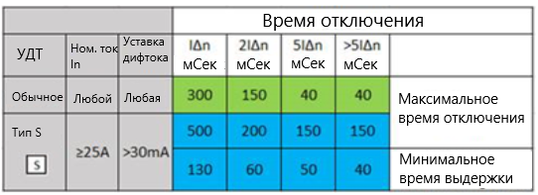
Как это работает? Например, в квартире установлены селективное УДТ с отключающим током 300 мА на вводе электрического щита и несколько УДТ с отключающим током 30 мА на группах, питающих электрические розетки, как показано на рис 1. Возникло повреждение кабеля в электрической розетке и из-за этого возникает дифференциальный ток 200 мА, который обнаруживают групповое и вводное УДТ, при этом групповое УДТ отключается мгновенно, а селективное вводное ждет 60 мсек (из таблицы 1), после чего отключается. Отключение группового устройства устраняет ток повреждения и вводное УДТ не отключается т.е. остальная, неповрежденная часть электроустановки остается в работе. Тким вот образом отключается только аварийный участок и при этом не нарушается электроснабжение объекта вцелом. При этом селективное УЗО как бы «подстраховывает» УЗО на отходящих линиях. Если одно из них по какой то причине не сработает, в этом случае селектиное УЗО отключится, защитив всю электрическую цепь от дальнейшего развития аварии.
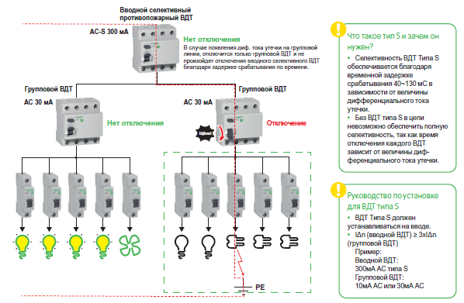
Рис.1

Сейчас применение селективных УЗО в жилых и общественных зданиях является обязательным. Так, действующий СП 256.1325800.2016 «Электроустановки жилых и общественных зданий. Правила проектирования и монтажа» п.10.13 требует, для повышения уровня защиты от возгорания, установки УДТ с номинальным отключающим дифференциальным током до 300 мА. При этом, для соблюдения селективности срабатывания УДТ при двух- и многоступенчатой схеме установки, уставка и время срабатывания УДТ установленного ближе к источнику питания должно быть не менее чем в 3 раза больше, чем у УДТ установленного ближе к потребителю. Другими словами, УДТ на вводе должно иметь уставку диффтока до 300 мА и выдержку времени срабатывания т.е. быть селективным.
ГОСТ Р 50571.5.53-2013 также требует обязательного применения селективных УДТ на всех прочих объектах. Дополнительным требованием к устанавливаемым на этих объектах УДТ является то, что номинальный отключающий дифференциальный ток устройства на вводе должен быть больше, чем у устройства на отходящей линии.
Таким образом, установка селективных УДТ один из эффективных способов снизить риск отключений электричества на объекте вцелом при возникновении повреждений отдельного участка электрической цепи. Это может сделать электроснабжение дома или квартиры бесперебойным, а проживание в нем комфортным.

